.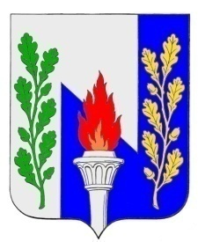
Тульская область
Муниципальное образование рабочий поселок Первомайский
Щекинского района
СОБРАНИЕ ДЕПУТАТОВ

РЕШЕНИЕ

От 25 сентября 2014 г. № 1-7

О прекращении полномочий депутата Собрания депутатов муниципального образования рабочий посёлок Первомайский депутатом Пилюс Н.Н. .

В соответствии с п.9. Статьи 4. Федерального закона от 12.06.2002 № 67 ФЗ «Об основных гарантиях избирательных прав и права на участие в референдуме граждан Российской Федерации», на основании статьи 27 Устава муниципального образования рабочий посёлок Первомайский Щекинского района, Собрание депутатов МО р.п. Первомайский,
РЕШИЛО:

1. Считать полномочия депутата муниципального образования рабочий поселок Первомайский Щекинского района Пилюс Наталии Николаевны прекращёнными, согласно поданного ей заявления (прилагается).
2. Проинформировать о принятом решении территориальную избирательную комиссию Щекинского района Тульской области
3. Решение вступает в силу со дня подписания.

Председательствующий
на Собрании депутатов
МО р.п. Первомайский
депутат Т.Л. Жарикова

